Télecharger et installer PNOZmulti v11.6.0
Drag & drop PNOZ m B0 dans la fenêtre supérieure droite
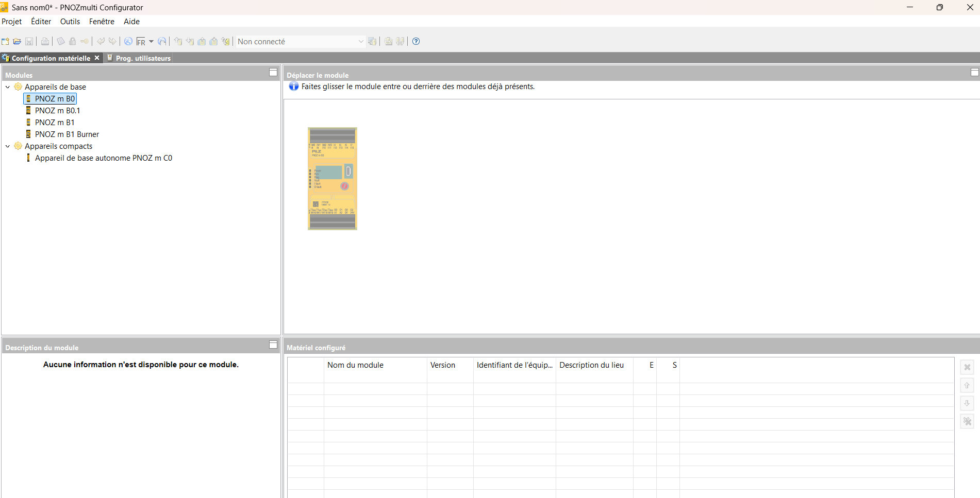
Cliquer sur l’onglet ‘Prog. Utilisateurs’
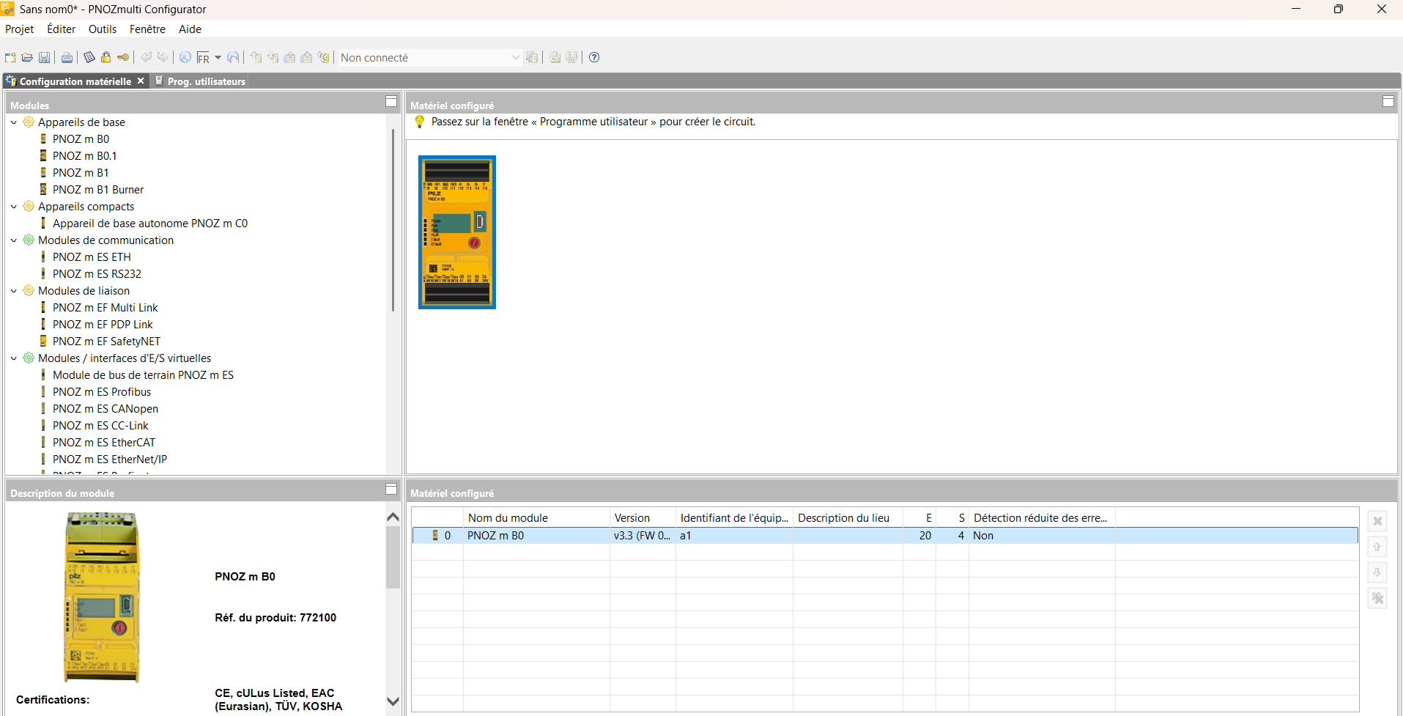
Ecrire son programme et le sauvegarder
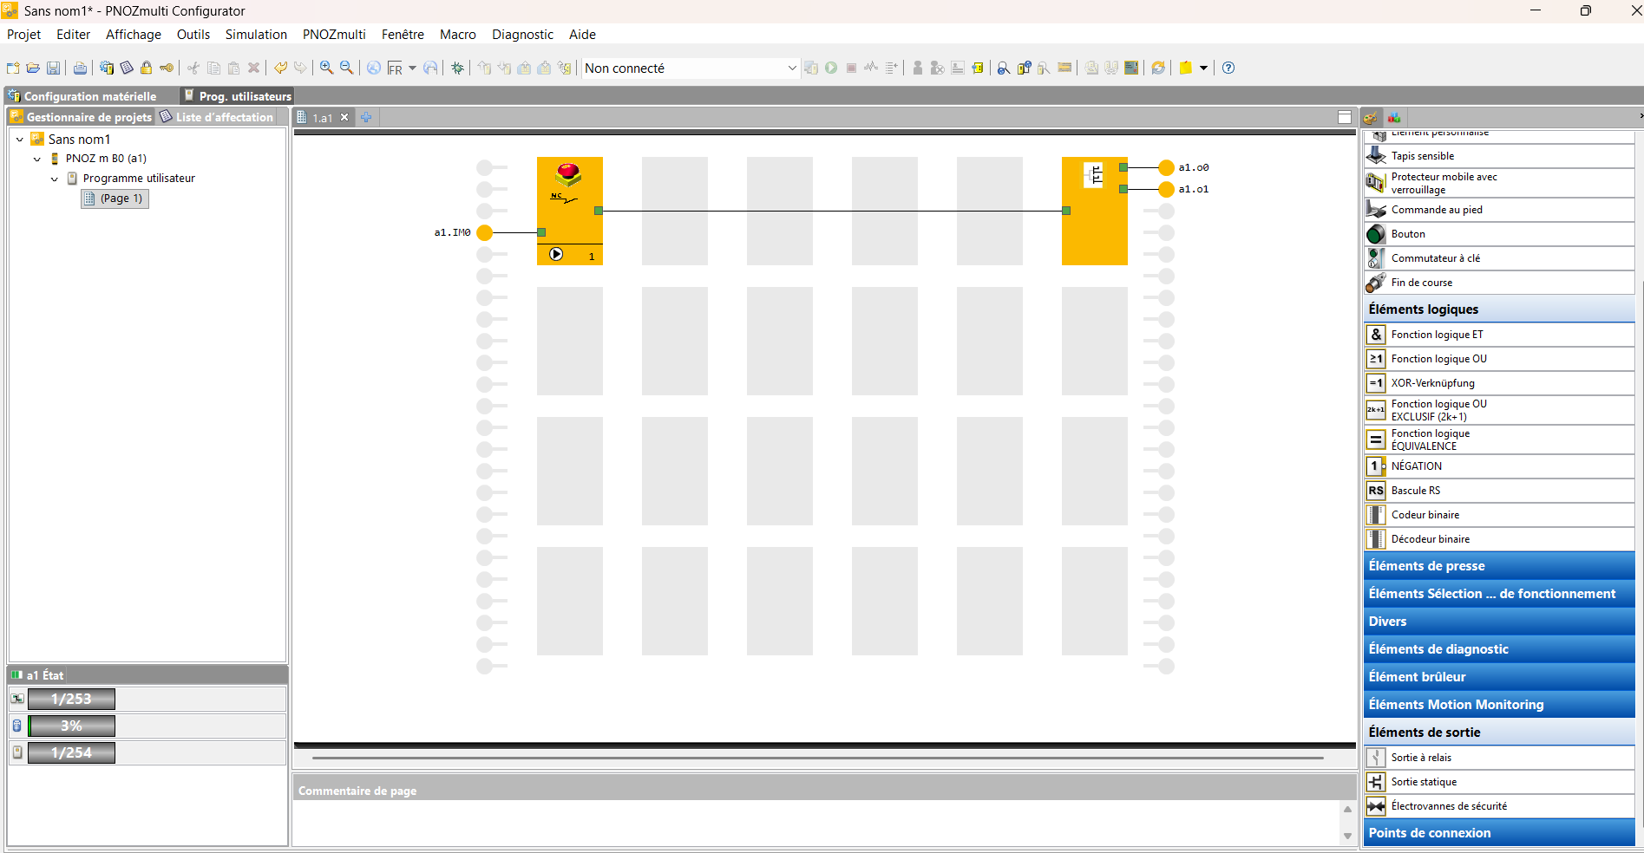
Se connecter à l’appareil et cliquer sur l’icône juste à droite pour être en ligne
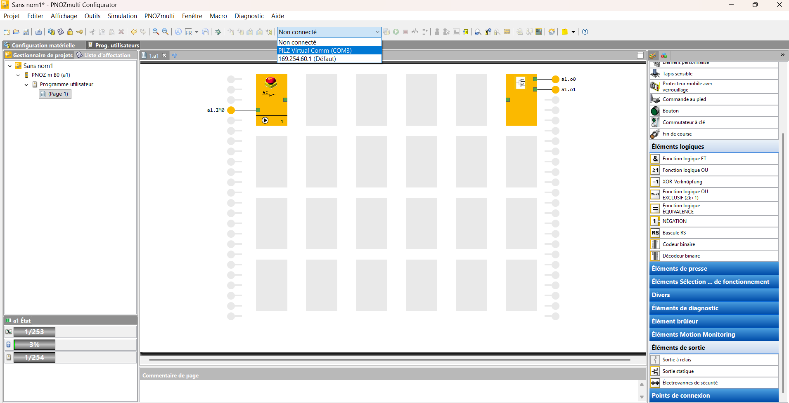
Cliquer sur l’icône ‘Upload’ ou ‘Download’
